Как настроить Visual Studio (VS) для использования MPI

1. Скачайте и установите MS-MPI SDK и Redist.

<https://www.microsoft.com/en-us/download/details.aspx?id=54607>

1. После установки можно проверить, что переменные окружения установлены верно (Windows может понадобиться перезагрузка для их установки).

Достаточно ввести в командную строку команду «set MSMPI»

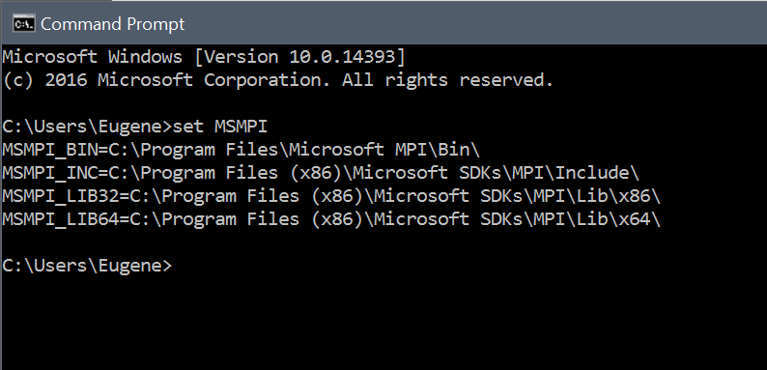

1. Теперь нужно запустить VS и открыть Visual C++ Console Application проект.
2. Зайдите в настройки текущего проекта PROJECT🡪Properties🡪C/C++🡪Additional Include Directories

и впишите следующую строку:

**$(MSMPI_INC);$(MSMPI_INC)\x64**

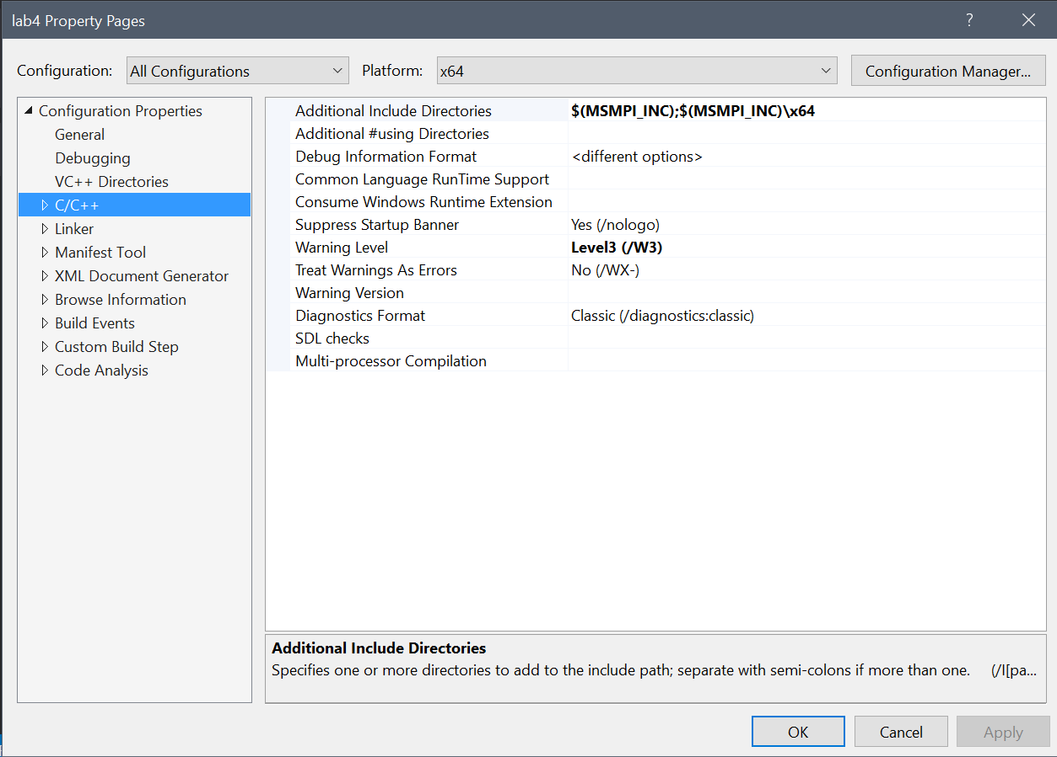

Это позволит компилятору найти нужные хедеры MPI.

Заранее решите какой проект вы будете собирать: 32-битный или 64-битный и изменяйте настройки соответствующей платформы

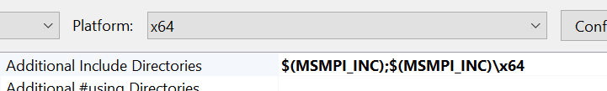

Соответственно при 32-битном должна быть строка

**$(MSMPI_INC);$(MSMPI_INC)\x86**

1. Теперь пропишем линкер. Для этого записываем в

PROJECT🡪Properties🡪Linker🡪All Options🡪Additional Library Directories

переменную **$(MSMPI_LIB64)**, а в

PROJECT🡪Properties🡪Linker🡪All Options🡪Additional Dependencies

название либы **msmpi.lib;** (ее нужно прописать среди остальных.)

(Для 32-бит: **$(MSMPI_LIB32))**

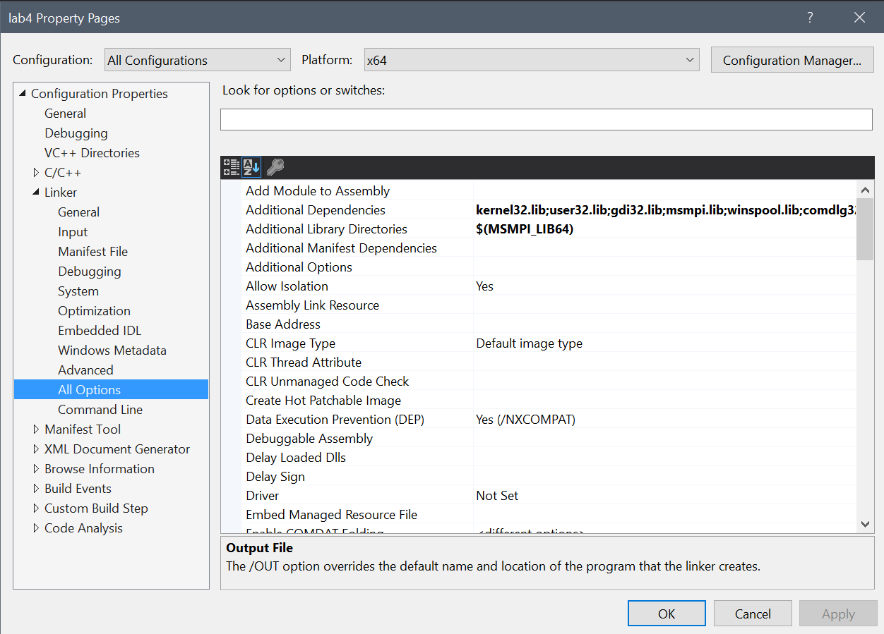

1. Отлично. На данный момент вы можете смело запускать программу, использующую MPI. Однако вам придется делать это через консоль, поскольку для запуска такой программы необходимо сначала запустить экзешник mpiexec, в параметрах которого указать путь к экзешнику своей программы, а также параметры вроде количества потоков (не забывайте про кавычки, если будете так делать).

К счастью, в VS можно указать исполняемый файл, а также параметры его запуска. Для этого в

PROJECT🡪Properties🡪Debugging🡪Command

прописываем **$(MSMPI_BIN)\mpiexec.exe**

(Это путь к mpiexec. Можно указать статический адрес, однако тогда все упадет при изменении расположения. Так что воспользуемся переменной окружения MSMPI_BIN), а в

PROJECT🡪Properties🡪Debugging🡪Command Arguments

указываем аргументы запуска **"$(TargetPath)" -n 4.**

Переменная окружения TargetPath указывает на расположение экзешника проекта, а остальные на количество процессов, которые необходимо запустить. (Кавычки нужны и обязательны)

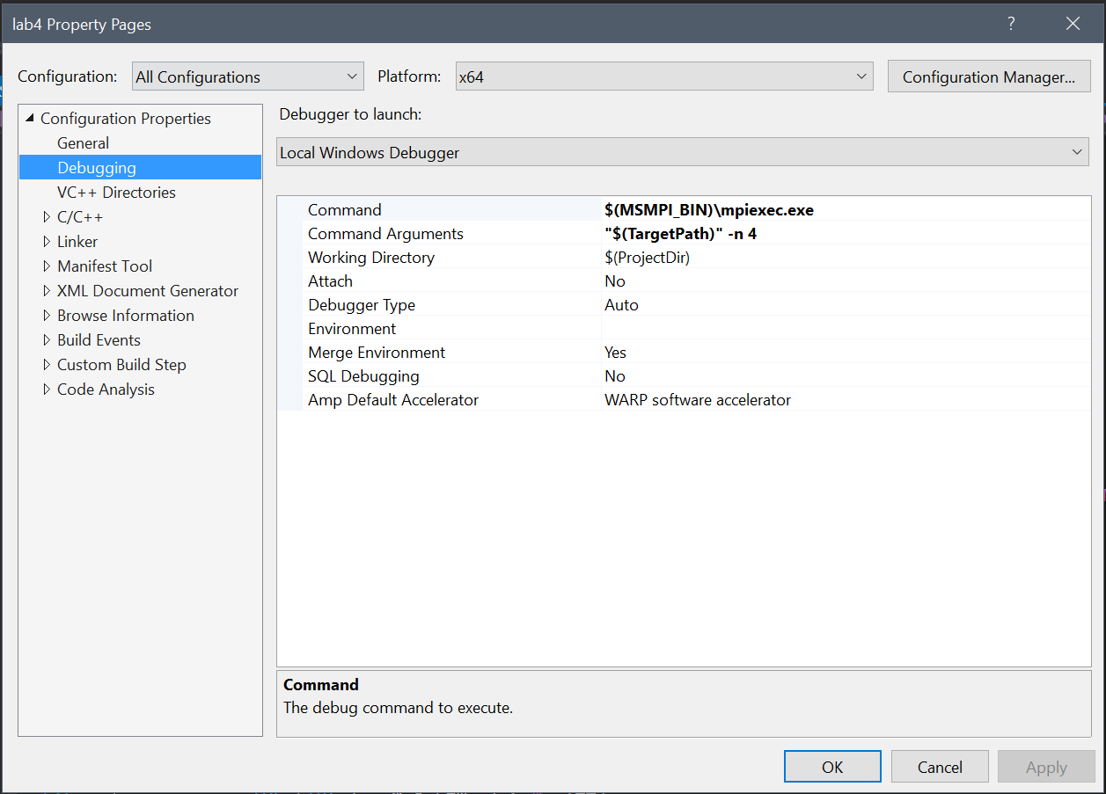

Отлично. Теперь можете запустить простейшую программу с использованием MPI, чтобы проверить все ли работает.